实验动物及辅料自行采购申请单填写参考
- 单据申请发起入口：
登录OA系统——办事大厅——（下滑页面、在线服务版块）办公自动化系统——公共事务——采购管理——实验动物及辅料自行采购申请单——发起
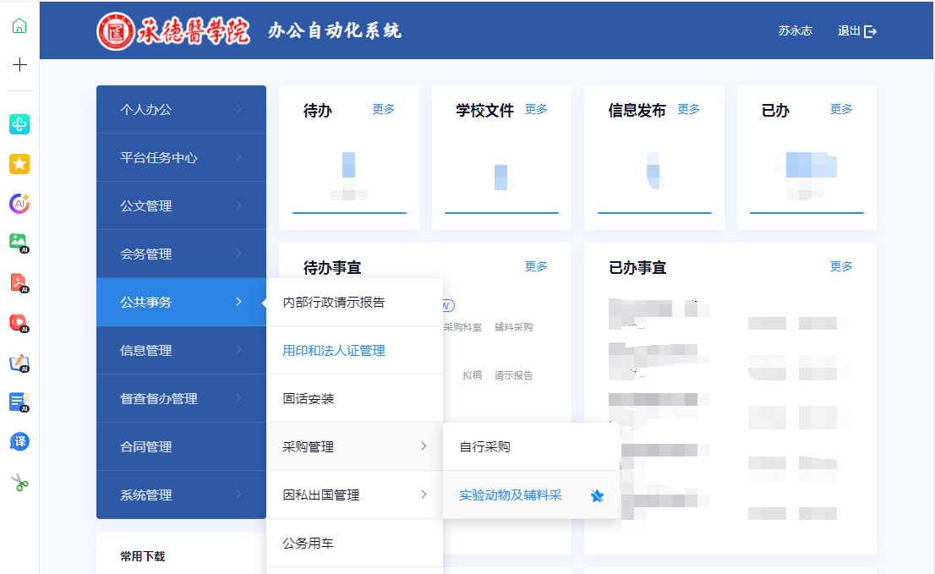

- 填写注意
- 按实际情况填写带*项、“实验动物及相关用品许可证”“实验动物采购清单/实验动物相关用品采购清单”；
- 实验动物及相关用品许可证：请上传在有效期内的实验动物生产许可证正本及副本，且副本在“XXXX年（本年）度继续有效”处盖章；
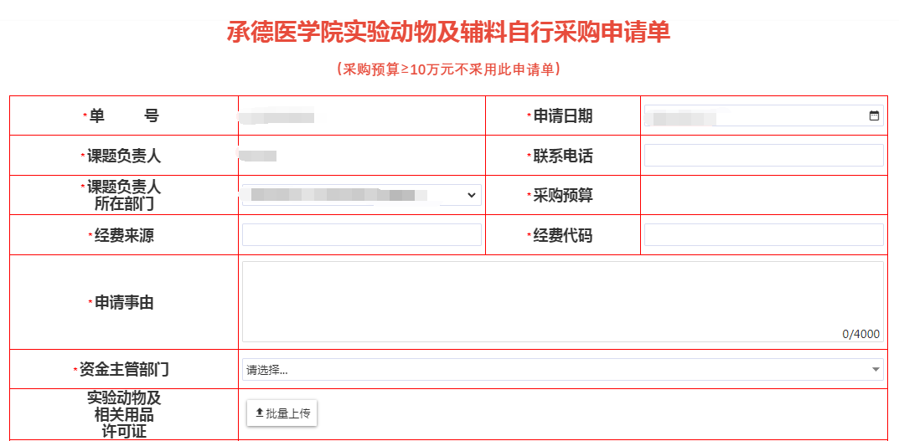

2024年实验动物生产许可证（副本）有效样例：
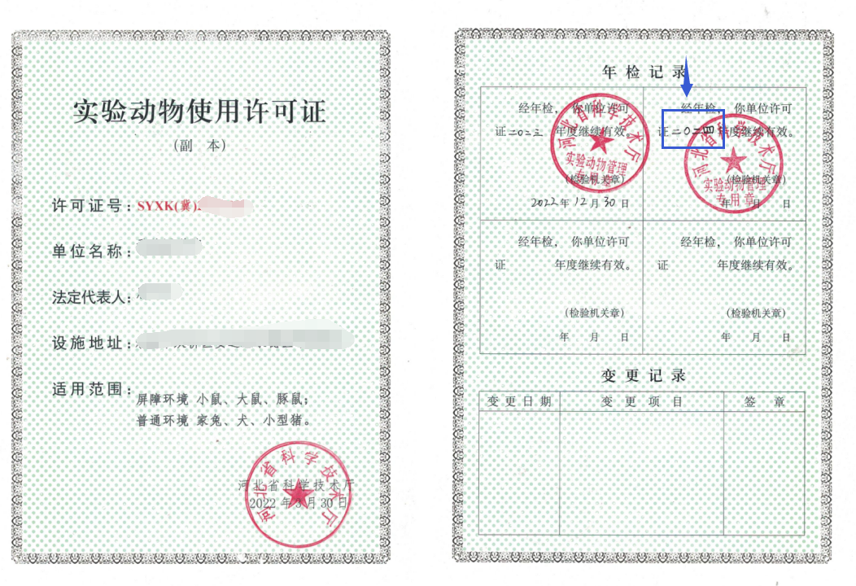
- 实验动物采购清单/实验动物相关用品采购清单：增加购买信息请单击“新建”；“清洁等级”应实际动物/物品合格证上的标注一致；“来源单位名称”应与“实验动物及相关用品许可证”一栏中证件“单位名称”一致。
